Malli | Quattro S 170x145cm
Kapasiteetti | 4 henkilöä
Tilavuus | 800 l
Paino | 150 kg
Korkeus | 1.1 m
Syvyys | 0.98 m
Istuinkorkeus | 300 mm
Istuinleveys | 410 mm
Lämpöpuun ulkopinnan paksuus | 18 mm
Lasikuitun paksuus | 5 mm
Vedenpitävä vanerilattia | 9 mm
Perussetti sisältää:

Lasikuitukylpyamme, jossa on 18 mm lämpöpuuta

4 niskatukea

Vedenpitävä vanerilattia

Viemäröinti

Vedenlämmitystehokkuus

Vaihtoehto 1: Lämmitys puulämmitteisellä kamiinalla
Puulämmitteisellä kamiinalla | Poreallas Quattro S (800L) + puulämmitteinen kamiina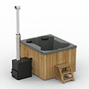 | Kylpytynnyri (1200L) + puulämmitteinen kamiina  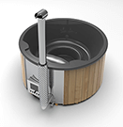 | Kylpytynnyri 2x2m (1800L) + puulämmitteinen kamiina 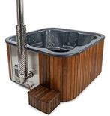
Lämmitysaika (15°C to 35°C) | Alle 1 tunti | 1,5 tuntia | 1,5 tuntia

Vaihtoehto 2: Lämmitys sähkölämmittimellä
Sähkölämmittimellä | Poreallas Quattro S (800L) + 7kW lämpöpumppu (viilennin)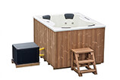 | Poreamme +3kW sähkölämmityselementillä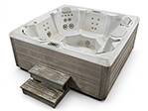 | Kylpytynnyri (1800L) + 7kW lämpöpumppu (viilennin)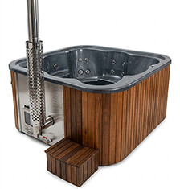
Lämmitysaika (15°C to 35°C) | ~ 4 tuntia | ~ 9 tuntia | ~ 9 tuntia
Energiakulutus (15°C to 35°C) | 5 kWh | 30 kWh | 12 kWh
Suurin sähköteho | 1.5kW | 3.5kW | 1.5kW
Vesijäähdytysvaihtoehto | + | - | -

Ergonominen allas ja anatominen mukavuus
- Korkealaatuisesta monikerroksisesta lasikuidusta (5 mm) valmistetun allasosan anatominen muoto myötäilee vartalon muotoja.
- Neljä pehmeää, sisäänrakennettua niskatukea tarjoavat täydellisen tuen päähän ja niskaan syvää rentoutumista varten.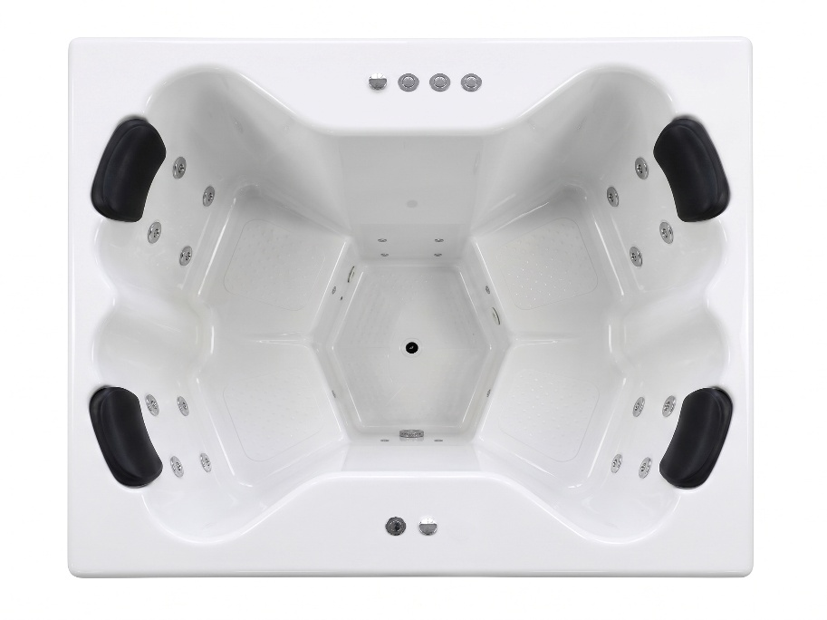
Piilotettua estetiikkaa: Kaikki laitteet sisällä
Kaikki kylpytynnyrin tekniset komponentit on esteettisesti piilotettu sen luonnollisesta lämpöpuusta (18 mm) valmistetun paneelin taakse. Seuraavat elementit on sijoitettu kompaktisti sisälle:
- Integroitu vedenpuhdistusjärjestelmä
- 2 kW:n sähkölämmityselementti
- 4-paikkainen vesihierontajärjestelmä (16 suutinta)
- Rentouttava ilmahieronta
- Monivärinen LED-valaistus
